**左圆右方©创新思维与问题解决**

**主 讲：施耐德/腾讯/华润特聘创新思维教练 钟滔**

**面授时长：2天 课程费用：4800元/人**

**课程对象：1、找寻创新战略的中层管理者；**

**2、需要解决多重问题，不断创新改进的各部门负责人；**

**3、企业创新项目、试验项目的技术骨干；**

**4、需要转型或持续开发/升级产品的产品经理。**

领导力与

职业素养学习系列

**企业收益：**

1、降本增效：建立团队创新的流程方法，用创新工作模式改变思维，创造成果；

2、形象提升：带给客户更走心的产品和服务，增加与客户及合作伙伴的粘性；

3、方案落地：培养优秀的创新型人才，将创意想法转化为实际创新方案与行动。

**岗位收益：**

1、运用目标设定3原则，从“问题思维”过渡到“目标思维”；

2、掌握创新所需的洞察力、共情力、独创力等6大能力；

3、运用矩阵/象限思维，解决争议，达成共识；

4、运用行为设计的原则，学会将创新行动方案落于工作中；

5、现场产出创意解决方案及行动计划等创意成果。

1. 课程强调以“最简单、有效的流程+最经典、有用的工具”来帮助学员真正做到愿意创意、能够创新，甚至善于创新；
2. 理论讲授（20%）+案例分析（30%）+小组研讨（20%）+实操练习（30%），重实操，多维度帮助学员掌握创新思维与解决问题的能力；
3. 现场直接产出创意解决方案与行动计划，保证课程的落地效果；
4. 工商银行、移动、一汽大众、华润、富士康、施耐德等知名企业反复采购课程，深受客户欢迎和认可。



**课程特色**



**课程收获**



01

课程大纲

|  |  |  |
| --- | --- | --- |
| **第一步：寻找契机，设定目标**  1、从“我习惯了”到“可以更好”  （1）做事 VS做成事  （2）破解限制性信念  2、从“熟视无睹”到“把握机会”  （1）利用资源：资源盘点  （2）把握机会：机会收集  （3）解决问题：设定目标  3、从“问题思维”到“目标思维”  （1）yes，and  （2）目标设定三原则  成果产出：《创新契机分析图》  **第二步：目标锁定，分析需求**  1、从“无从下手”到“聚焦重点”  （1）分析很难理解，分解比较容易  （2）借助经典框架，用套路助分解  2、从“单打独斗”到“众擎易举”  （1）盘点已经存在的利益相关人  （2）挖掘需要争取的潜在利益相关人  3、从“面面俱到”到“深度链接”  （1）挖掘利益相关人的需求  （2）聚焦关键相关人的关键需求  成果产出：《目标相关人需求地图》  **第三步：需求聚焦，激发创意**  1、创意借用：从“行业惯性”到“跨界启发”  （1）美第奇效应  （2）同业借用是捷径  （3）异业借用易突破（异业同题）  2、举一反三：从“纠结形式”到“灵活变通” |  | （1）把握本质，透过形式看原理  （2）横向思考，突破思维的瓶颈  （3）“广深高速”，组合拳应用，快速激发团队产出解决方案  成果产出：《关键需求点创新方案》、《关键需求点扩展方案思维导图》  **第四步：创意决策，达成共识**  1、设定标准，统一语境  （1）意见相左时，制定标准是关键  （2）关键利益相关人的关键需求  （3）四大核心标准  2、评估方案，排序分区  （1）标准前置  （2）矩阵思维/象限思维  成果产出：《目标相关人共识方案》  **第五步：共识落地，计划实施**  1、任务盘点，心中有数  （1）脑中有图，胸有成竹  （2）从杂乱无章到清晰有序  2、制定计划，回归行动  （1）统筹规划，有全局、有重点、有控制  （2）团队协同，同步追踪  3、行为设计：从“归咎于人”到“落到设计”  （1）行为设计三要素  （2）动机提升2法则  （3）降低能力成本12个技巧  （4）增加触发3个小技巧 |

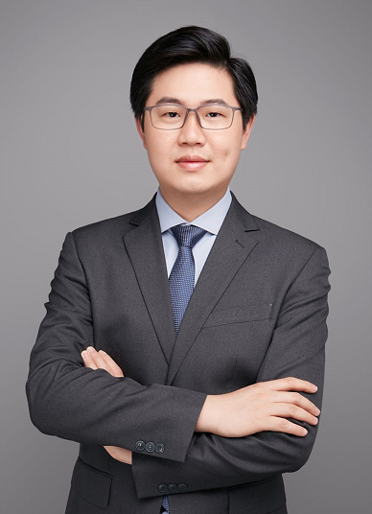



02

专家介绍

**施耐德/腾讯/华润特聘创新思维教练**

**钟滔**

**实战经验**

9年企业培训经验、1700+场创新思维类课程辅导、540+家大型企业思维训练特聘讲师。

施耐德、腾讯、华润集团、尚品宅配、欧派等多家企业创新思维教练。

左圆右方导师；第4届CSTD全国设计大赛金奖项目《从创意到绩效——中银学习创新思维训练营》主教练；南海农商行、湖南烟草、当当网创新大赛主教练。

**服务客户**

施耐德、腾讯、巨人网络、华润集团、中国银行、工商银行、南方电网、尚品宅配、欧派、中国移动……